1. 표시되는 부분은 현재 webtex3d로 되었있어요.
고객사에서는 webtex3d가 xiangrui-youbu로 바꿀 수 있으면 합니다.

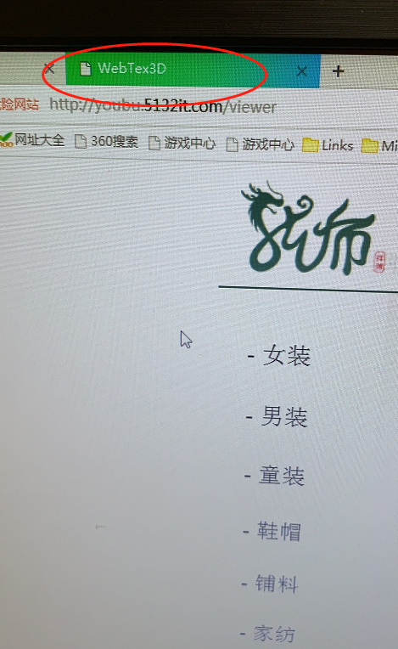

2. user id를 삭제하는 기능이 개발 요청했습니다.
(관리자는 어떤 이유로 user id를 삭제할 경우가 있으니 추가 가능 여부 확인 바람)

3. 아래 사진에 표시하는 부분은 관리자가 내용을 수정할수 있는지 확인 요청했습니다.
고객사에서 나중에 user 정보를 편하게 관리하기 위해 해당 내용을 수정할 수 있으면 합니다.
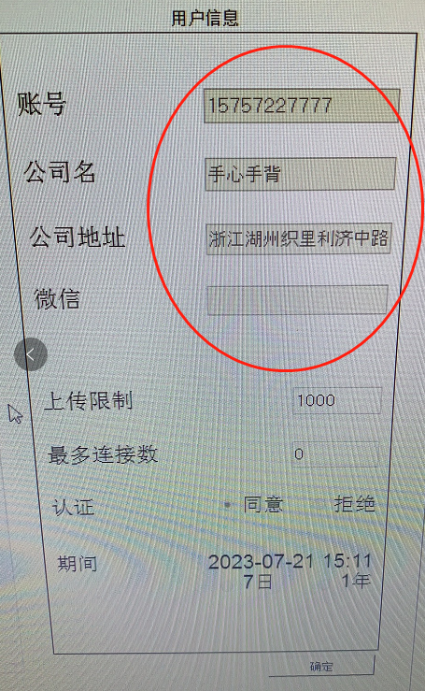

4. 고객사에서 바이어 발굴 시 아래 사진과 같은 기계로 시스템을 전시할 거에요.
현재 사진에 나와 있는 화면을 보시면 맨 아래에 여백이 많아 보이답니다.
더 좋은 시각 효과를 위하여 모텔&사진 부분이 하나 더 추가하거나 기존에 모텔사진의 칸이. 더 확대하면 한다는 의견입니다.
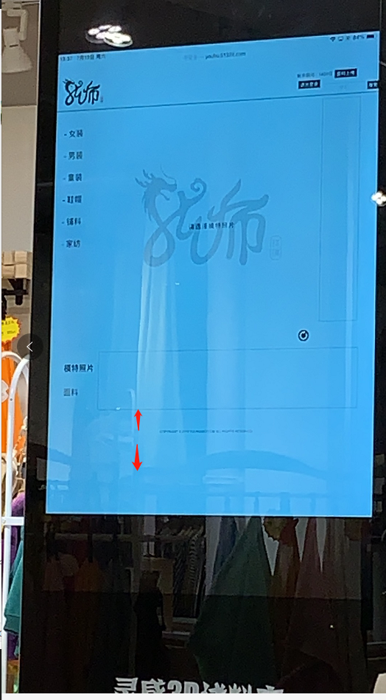

5. 사진이 대량 업로드 기능을 개발 요청했습니다.

6. 아래 사진을 보시면 회사"admin" 에 이미 29.pic/28.pic/26.pic......원단 사진을 업로드 했어요.
혹시 이 화면에서 어떤 기능을 통하여 회사"admin"에 있는 그 원단 사진들을 회사"pjs1234"에 전달할 수 있는지 확인 요청하였습니다.
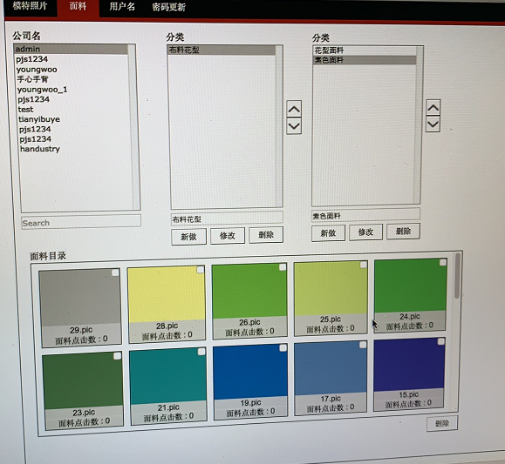

7. 레이어 작업을 많이 한다면 칸에 넘쳐흐르는 경우가 생깁니다.
스크롤 바를 하나 추가 부탁드렸습니다.
8. 아래 화면은 로그인 후 다시 로그아웃하고 나오는 화면입니다.
보시는대로 현재 사이트 중앙 부분은 LOGO만 있는데 여기서 관리자가 사진을 선택하여. 배경화면으로 설정 가능하는 기능을 원합니다.

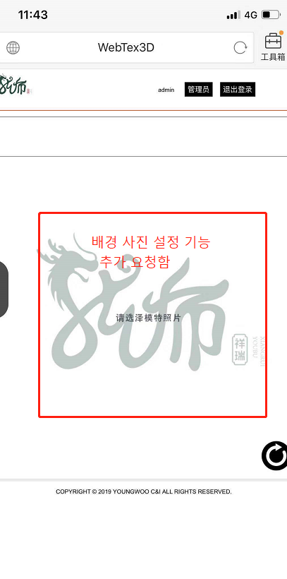
9. 고객사 담당자가 한국에 방문했을때 한국에서 원달을 찍고 사진을 업로드하면 원단 무늬가 순환으로 나와서 보기 좋답니다. 자기 절로 사진을 그냥 찍어서 업로드하다 보니 효과가 안 좋습니다. 한국에서 어떤 프로그램이나 카메라로 사진을 찍었는지 저는 잘 모르곘습니다. 고객사에서는 한국에서 봤던것처럼 사진이 절단 없이 잘 나올 수 있게 지원을 요청했습니다.
